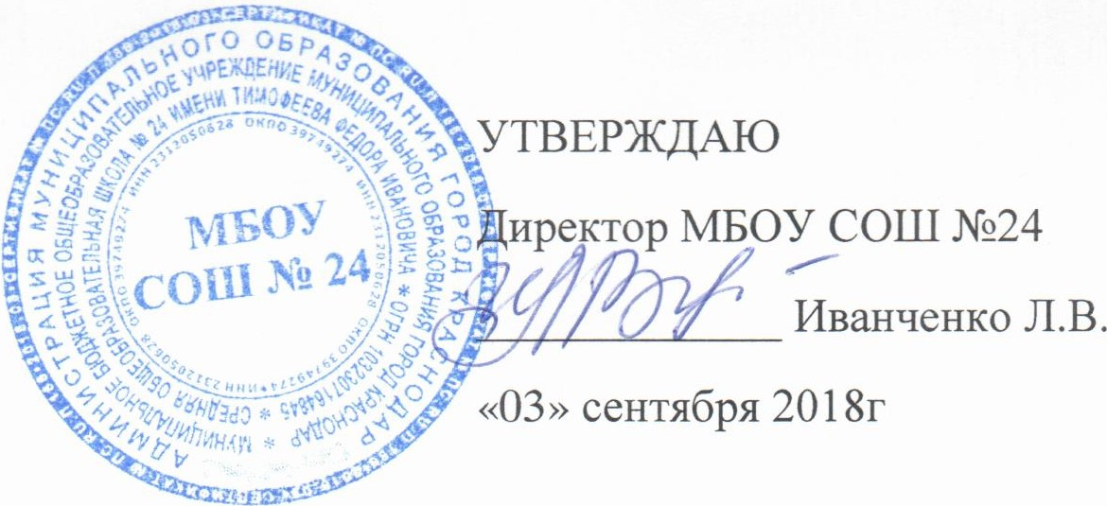
План деятельности по реализации программы гражданско-патриотического воспитания МБОУ СОШ №24
«Славься, мое Отечество!!!»

Направления деятельности | Содержание деятельности | Сроки | Ответственные
1 | 2 | 3 | 4
1.Краеведческая  и поисковая | 1.Продолжение работы музея «Поиск» и творческой группы педагогов и учащихся – актива музея | В течение года | Дешевых Е.А.
1.Краеведческая  и поисковая | 2.Создание летописи музея «Поиск» | В течение года | Дешевых Е.А.
1.Краеведческая  и поисковая | 3.Проведение научно-исследовательской конференции на основе краеведческого материала | Ежегодно (март) | Фролкина Л.В.
1.Краеведческая  и поисковая | 4. Участие в городских слетах военно-патриотический направленности:  -клубов  -поисковых отрядов;  -активистов музеев | В течение года | Просвернина Н.В.
2.Художественно-эстетическая | 1.Проведение конкурса патриотической песни | Ежегодно (февраль) | Просвернина Н.В.
2.Художественно-эстетическая | 2. Проведение конкурса рисунка патриотической тематики | Ежегодно (февраль, май) | Чвертко Н.А.
2.Художественно-эстетическая | 3. Проведение фестиваля «Лирика России» | Ежегодно  (декабрь) | Чередниченко О. В.
2.Художественно-эстетическая | 4. Участие в городском фестивале декоративно-прикладного творчества «Город мастеров» | март | Волкова М. В.
3.Экскурсионно-туристская | Разработка и апробация туристских маршрутов | в течение года | Аскольский Р. А..
4.Физкультурно-оздоровительная и спортивная | 1. Проведение спортивно-оздоровительных соревнований | ежегодно | Мерзлякова О. В.
5.Военно-спортивная и военно-патриотическая | 1. Проведение праздника  «День защитника Отечества»:  -соревнование по многоборью;  -творческие встречи;  -выставки;  -месячник  оборонно-массовой и героико-патриотической работы | февраль (ежегодно) | Ракитин А. С.
5.Военно-спортивная и военно-патриотическая | 2. Участие в проведении мероприятия «Школа безопасности» | Май (ежегодно) | Ракитин А, С.
5.Военно-спортивная и военно-патриотическая | 3. Проведение месячника оборонно-массовой и героико-патриотической работы | Февраль | Ракитин А. С.
5.Военно-спортивная и военно-патриотическая | 4.Участие в патриотических акциях по местам боевой славы с участием ветеранов и активных членов клуба «Поиск», музейного актива, детской общественной организации «Успех» | Ежегодно | Дешевых Е.А.
5.Военно-спортивная и военно-патриотическая | 5. Участие в городских военно-спортивных играх, конкурсах, соревнованиях | Ежегодно | Ракитин А. С.
6.Эколого-биологическая | 1.Проведение экологических практикумов | Сентябрь-октябрь, март-июнь | Волкова М.В.
6.Эколого-биологическая | 2. Уход за зелеными насаждениями на территории школы | Ежегодно (сентябрь, май) | Радченко С. С..
6.Эколого-биологическая | 3. Проведение учебно-познавательной игры «Заповедники России» | Ноябрь | Петренко И.Г.
6.Эколого-биологическая | 4.Проведение орнитологической акции «Зимующие птицы» | Декабрь | Краснова Е, А.
6.Эколого-биологическая | 5. Конкурс экологических проектов «Наш дом-Земля» | Март | Волкова М, В,
6.Эколого-биологическая | 6. Проведение «круглых столов» по экологическому воспитанию детей, приуроченных к праздникам: «День птиц», «Живи, Земля», Планета-наш дом» |  | Волкова М.В.
7.Трудовая, социально актуальная | 1.Уход за памятниками воинам, погибшим в Великой Отечественной войне, возложение венков | Ежегодно  (весна, лето) | Фролкина Л.В.
7.Трудовая, социально актуальная | 2. Конкурс социальных проектов «Свой мир мы строим сами» с последующей реализацией лучших из них | Ежегодно (октябрь) | Просвернина Н.В.
7.Трудовая, социально актуальная | 3. Проведение трудовой акции в международный День птиц | Ежегодно (март) | Краснова Е. А.
7.Трудовая, социально актуальная | 4. Проведение  концертно-праздничных программ:  -для ветеранов войны и труда  -в воинских частях | В течение года | Просвернина Н.В.
8. Деятельность по повышению социального статуса семьи (воспитание семьянина) | 1. Организация выставки генеалогических древ семей учащихся школы | Ежегодно (апрель) | Просвернина Н.В.
 | 2.Подготовка и проведение праздника «День матери» | Ноябрь | Просвернина Н.В.
 | 3.Подготовка и проведение праздника «День пожилого человека» | Октябрь | Краснова Е.А.
 | 4.Проведение семейных праздников | Апрель | Просвернина Н.В.
 | 5. Организация и проведение родительских собраний по оценке результатов совместной деятельности педагогического коллектива школы и семьи по воспитанию детей | Январь, ежегодно | Просвернина Н.В.
 | 6. Праздничные огоньки, посвященные женскому Дню 8 Марта |  | кл. руководители
 | 7. Отчетный концерт «Улыбки весны» | Апрель | Просвернина Н.В.
9.Ценностно ориентирован-  ная | 1.Изучение государственной символики РФ, города, округа, края. Создание символики школы, детского творческого объединения «Успех» | В течение года | Просвернина Н.В.  Краснова Е.А.
9.Ценностно ориентирован-  ная | 2. Проведение конкурсов чтецов, работ юных художников, посвященных юбилейным историческим датам, государственным праздникам («День народного единства» и др.) | В течение года | Просвернина Н.В.
9.Ценностно ориентирован-  ная | 3.Проведение конкурсов работ и выставок юных художников и детей, занимающихся декоративно-прикладными видами творчества в связи с юбилейными историческими датами, государственными праздниками | В течение года | Чвертко Н. А.
9.Ценностно ориентирован-  ная | 4.Проведение конкурсов рисунков: «Моя школа», «Мои друзья», «Мой педагог» | В течение года | Чвертко Н, А,
9.Ценностно ориентирован-  ная | 5. Подготовка и проведение праздничного концерта «Спасибо вам, учителя» (ко Дню учителя) | В течение года | Мириджанян А.А.
9.Ценностно ориентирован-  ная | 6. Участие в фестивале детского рисунка «Учитель-имя твое и дела твои величавы» | Ко Дню учителя | Волкова М. В.
 | 7. «Круглые столы» по военно-патриотическому, гражданскому воспитанию детей | Февраль | кл.  руководители
 | 8. Проведение праздника «Масленица» | Февраль | Краснова Е.А.
 | 9. Неделя детской книги, музыки, искусства. Организация и проведение экскурсий, походов, экспедиций, поездок, творческих встреч, выставок в дни весенних каникул | Весенние каникулы | Просвернина Н.В.  Куц А.Г.
 | 10. Проведение «круглых столов» по экологическому воспитанию детей, приуроченных к праздникам: «День птиц», «Живи, Земля», «Планета - наш дом» | Март | Волкова М, В,
 | 11. Экологическая игра «Голубая планета», посвященная Всемирному дню воды | Март | Радченко С.С.
 | 12. Старт «Вахты памяти» | Апрель | Просвернина Н.В.
 | 13.Всемирный день здоровья | Апрель | Мерзлякова О. В.
 | 14.Проведение праздников: «День птиц» и «День земли» | Апрель | Волкова М.В. Чвертко Н.А.
 | 15. Праздник «Весны, Труда, Улыбок» | Май | кл. руководители
 | 16.Праздник «День Знаний». Выставка детских работ, проведение аттракционов, конкурса рисунков на асфальте, огоньков. | 1 сентября | кл. руководители
 | 17.Участие в празднике «День города» (в детской культурной программе Дня города) | Ежегодно, сентябрь | Администрация педагоги
10. Методическая | 1. Участие в Краевом конкурсе «Лучший классный руководитель» |  | Просвернина Н.В.
10. Методическая | 2. Участие в Городском конкурсе программ воспитания в классе | Май - июнь | Просвернина Н.В.
10. Методическая | 3.Работа координационного совета программы патриотического воспитания | Постоянно | Просвернина Н.В.
10. Методическая | 4.Работа методического совета по патриотическому воспитанию | Постоянно | Просвернина Н.В.
10. Методическая | 5.Подведение итогов методической работы по патриотическому воспитанию в школе и планирование работы по повышению квалификации педагогов на новый учебный год | Май - июнь | Просвернина Н.В.

